Absender:
Name
Adresse
Adresse

Einschreiben
Bundesamt für Zivilluftfahrt
Postfach
3003 Bern

Zürich, spätestens 31. Januar 2025
Sachplan Infrastruktur der Luftfahrt (SIL)
Teil IIIC Objektblatt Flughafen Zürich; Anpassung («SIL 2025»)
Sehr geehrte Damen und Herren
In Sachen
Name Vorname, Adresse
Name Vorname
betreffend
Sachplan Infrastruktur der Luftfahrt (SIL)
Objektblatt für den Flughafen Zürich; Anpassung («SIL 2025»)
reiche ich hiermit die
Stellungnahme zum Entwurf SIL-Objektblatt
für den Flughafen Zürich vom 10. Dezember 2024
ein und stelle ergänzend zu den bisher gestellten Rechtsbegehren in dieser Angelegenheit folgende
Anträge

- Nachtflugsperre/Nachtruhe/Keine Erweiterung der Betriebszeit:
Der ordentliche Flugbetrieb sei auf die Zeit von 06.00 Uhr bis 23.00 Uhr zu begrenzen und es sei die Nachtflugsperre von 7 Stunden (von 23.00 bis 06.00 Uhr) mit geeigneten Massnahmen umfassend zu gewährleisten, etwa indem die Starts und Landungen über den ganzen Tag so geplant werden müssen, dass im normalen Betrieb nach 23.00 Uhr keine Bewegungen erfolgen.
- Flughafengesetz/Wachstumsbegrenzung:
Es sei die jährliche Bewegungszahl auf 320'000 zu begrenzen und es seien die weiteren Vorgaben des Flughafengesetzes zu respektieren.
- Weitergehende Massnahmen zur Lärmreduktion:
Es seien weiterhin sämtliche technischen Massnahmen zu prüfen und zu erlassen, welche die Bevölkerung vor übermässigem Lärm insbesondere in der Nacht schützen, weshalb insbesondere die auf die Streichung der Festlegung «Infrastrukturseitig sollen andererseits die Möglichkeiten technischer Fortschritte konsequent ausgeschöpft werden, sobald sie anwendungsreif sind. Besondere Beachtung ist der Begrenzung der Lärmbelastung in der Nacht zu schenken.» zu verzichten sei.
- Sistierung des SIL-Verfahrens:
Es sei das SIL-Verfahren zu sistieren, bis die neuen Lärmgrenzwerte festgelegt sind.

Begründung:
  - Grundsätzliches
- Die vorliegende Anpassung des SIL-Objektblatts ist nach Aussagen des BAZL auf das Urteil des Bundesverwaltungsgerichts vom 7. September 2021 zurückzuführen, welches insbesondere eine ernsthafte Abwägung der auf dem Spiele stehenden Interessen verlangte. Das Gericht hat das SIL-Objektblatt für den Flughafen Zürich akzessorisch überprüft, was das BAZL dazu zwang, die Anliegen der betroffenen Bevölkerung gegenüber den rein wirtschaftlichen Interessen der FZAG etwas ernsthafter zu prüfen. Diese grundsätzlich positive Entwicklung wird dadurch relativiert, dass es der Luftfahrtindustrie gerade in den letzten Jahren gelungen ist, mit gezielter Einflussnahme auf die Bundespolitik die eigene tatsächliche und rechtliche Position zu verstärken. Mit der Einführung von Art. 37u LFG wurde mit dem «betrieblichen Bestandesschutz» eine erste Grundlage geschaffen, damit künftig von Gesetzes wegen eine verfassungsrechtlich fragwürdige einseitige Interessenabwägung zugunsten des Flugverkehrs erreicht wird.
- Dass gleichzeitig mit dem neuen SIL-Objektblatt auch der geänderte SIL-Konzeptteil verabschiedet wurde, welcher gestützt auf den LUPO des Bundesrats einseitig vorschreibt, dass «die internationale Anbindung der Schweiz auf dem Luftweg sicherzustellen ist und die Bedürfnisse nach Flugreisen aus der und in die Schweiz befriedigt werden müssen» und nach wie vor verlangt, dass die Kapazität der Landesflughäfen zu steigern ist, mutet anachronistisch an (SIL-Konzeptteil, Seite 11 ff.). Es wird so getan, als wäre es nicht möglich, den Flugverkehr auf ein vernünftiges Mass zu begrenzen.
- Auch die Anpassungen, welche im Rahmen der anstehenden Revision des LFG angedacht sind, zielen in dieselbe Richtung. Der vom Bundesrat nun neu eingeführte Begriff der «betrieblichen Besitzstandsgarantie», welcher in der kommenden Gesetzesrevision nochmals verstärkt werden soll, widerspricht den verfassungsrechtlichen Vorgaben des Umweltrechts. Der betriebliche Bestandesschutz, welcher bereits in der vorliegenden Revision des Objektblattes als gegeben vorausgesetzt wird, wird eigentlich erst neu eingeführt. Dem BAZL ist es aber gelungen, die Begriffe derart zu vermischen, das nun so getan wird, als bestehe der betriebliche Bestandesschutz schon. Tatsache ist aber, dass der Bundesrat selbst ausführt (Auszug Medienmitteilung vom 28. August 2024):
«Gemäss geltendem LFG sind die Landesflughäfen Zürich und Genf als Gesamtanlagen in ihrem Bestand geschützt. Damit die beiden Flughäfen auch in ihrem betrieblichen Umfang einer Besitzstandsgarantie unterliegen, soll dies im Gesetz neu explizit erwähnt werden. Mit dieser Ergänzung soll sichergestellt werden, dass die Eckwerte des Flughafenbetriebs, so z.B. die Betriebszeiten, auch in umweltrechtlichen Sanierungsverfahren grundsätzlich nicht eingeschränkt werden können.»
- Auch wenn der betriebliche Bestandesschutz noch gar nicht rechtlich verankert ist, wird im Rahmen der vorliegenden Revision des Objektblatts so getan, als sei er schon vorhanden. Damit wird das Umweltrecht, und insbesondere der Lärmschutz, nicht nur faktisch, sondern auch rechtlich ausgehebelt. Die sanierungspflichtige Anlage Flughafen Zürich wird mittels Gesetzesänderung «papiersaniert». Der Bundesrat und das BAZL sollen somit künftig abschliessend und ohne Einmischung der Betroffenen und insbesondere der Gerichte darüber entscheiden können, dass die FZAG weiterhin ungehindert wachsen kann. Damit kann insbesondere die Tatsache, dass der Flughafen Zürich nach wie vor eine sanierungsbedürftige Anlage ist, welche nach dem Grundkonzept des Umwelt- und des Raumplanungsrechts zu sanieren ist, übersteuert werden.
- Auch die vorliegenden Anpassungen des SIL-Objektblatts stehen im Einklang mit der einseitig wirtschaftsorientierten Ausrichtung der Luftfahrtpolitik des Bundesrats, welche primär dem ungebremsten Wachstum des Flugverkehrs dient. Lärmfragen werden verdrängt. Mit anderen Worten: Das Powerplay der FZAG mit dem Ziel eines ungebremsten Wachstums des Flugverkehrs wird vom BAZL und vom Bundesrat weiterhin kritiklos unterstützt. Dass man sich kaum Gedanken zum Thema Klimawandel oder generell zum Umweltschutz macht, wird mit angeblichen Konkurrenznachteilen gegenüber anderen Flughäfen und wirtschaftlichen Interessen legitimiert. Das BAZL und mit ihm der Bundesrat beschränken sich auf eine rein nachfrageorientierte Bedürfnisbefriedigungspolitik, welche die Interessen der vom Lärm betroffenen Bevölkerung faktisch ignoriert.
- Pro forma wurde ein Teil der Massnahmen neu unter dem Aspekt des Lärmschutzes beurteilt. Im Ergebnis hat sich aber nicht viel geändert, ausser, dass nun im Objektblatt auf einen Bericht verwiesen werden kann (vergleiche Seite 4) und eine Interessenabwägung stattgefunden hat. In den wesentlichen Punkten ist diese Interessenabwägung aber weiterhin zugunsten der FZAG ausgefallen. Nicht einmal die bereits grosszügig bemessene und vom Stimmvolk gewünschte planerische Obergrenze von 320'000 Bewegungen pro Jahr wird als Zielgrösse anerkannt. Auch die viel diskutierte Nachtflugsperre von 7 Stunden wird mit fadenscheinigen Argumenten den wirtschaftlichen Interessen der FZAG untergeordnet.
- Im Zusammenhang mit der Waffengleichheit und dem effektiven Recht auf Anhörung bzw. dem Anspruch auf rechtliches Gehör ist zu bemängeln, dass die Ämter, allen voran das BAZL, sowie die verschiedenen involvierten Stakeholder, insbesondere die FZAG, seit der Sistierung der verschiedenen Verfahren (SIL-Objektblatt, Betriebsreglement etc.) am 9. Dezember 2021 drei Jahre Zeit hatten, um die nunmehr vorliegenden Unterlagen zu produzieren, die Argumente zusammenzutragen und umfassende Berichte zu erstellen. Diese Unterlagen wurden dann ohne Ankündigung am 10. Dezember 2024 kurz vor Weihnachten öffentlich aufgelegt und die verschiedenen interessierten Privaten und Organisationen sowie die Gemeinden sind gehalten, sich innert vergleichsweise sehr kurzer Frist zu den geplanten Änderungen zu äussern. Besonders problematisch ist es für die Privaten, welche wiederum auf den Input der Fluglärmorganisationen und der Gemeinden angewiesen sind. Ein entsprechendes Gesuch um Ansetzung von halbwegs rechtsgleichen Fristen für die Interessierten wurde vom BAZL mit einer nicht haltbaren Begründung abgewiesen. In der Folge stellte sich sodann heraus, dass dem Kanton Zürich die Frist gemäss eigenen Angaben bis Mitte April 2025 erstreckt wurde, währenddem sich die Privaten nach wie vor bis Ende Januar 2025 und die Gemeinden bis am 14. Februar 2025 äussern müssen. Hier zeigt sich, was man seitens der involvierten Bundesbehörden von der Mitwirkung der Bevölkerung hält und wie ernst man sie nimmt.

  - Zu Rechtsbegehren 1 im Besonderen:
Einhaltung der Nachtflugsperre/Nachtruhe
- Der Kritik am sogenannten «Verspätungsabbau zwischen 23.00 und 23.30 Uhr» wird mit der vorliegenden Änderung des SIL-Objektblattes «Rechnung getragen», in dem man seitens des BAZL bzw. des Bundesrates und ganz im Sinne der FZAG und der Luftfahrtindustrie die Ausnahme zur Regel macht. Die aktuellen Anpassungen im SIL-Objektblatt sollen bewirken, dass die regelmässigen Flugbewegungen in der zweiten Nachtstunde zur Regel werden. Gemäss der vorgeschlagenen Formulierung ist der Flugbetrieb zwischen 06.00 und 23.30 Uhr zu gewährleisten (vgl. Entwurf Seite 6 Erläuterungen Seite 22 f.). Unter anderem unter Berufung auf die Besitzstandsgarantie für Landesflughäfen (welche wie dargelegt noch gar nicht im Gesetz verankert ist; Art. 37u LFG umfasst lediglich den baulichen Bestandesschutz), wird die Betriebszeit faktisch verlängert. Darauf ist zu verzichten.
- Unter Festlegung «2 Rahmenbedingungen zum Betrieb» wird neu formuliert, dass für die Betriebszeit zwischen 06.00 und 23.30 Uhr die Besitzstandsgarantie für Landesflughäfen gelte. Das Lippenbekenntnis, die «Flughafenhalterin unternimmt zusammen mit der Flugsicherung und den Fluggesellschaften jedoch alle betrieblich möglichen und wirtschaftlich tragbaren Anstrengungen, um verspätete Starts und Landungen und damit die Lärmbelastung im Nachtbetrieb zu verringern» wird mit der faktischen Ausdehnung der Betriebszeiten noch mehr zur Leerformel, insbesondere kann nun Seitens der Kritiker nicht mehr geltend gemacht werden, es liege ein unzulässiger «Verspätungsabbau» vor, wenn die Zeit nach 23.00 Uhr ohnehin zur Betriebszeit gehört (vergleiche dazu auch die «Interessenabwägung» und die kreative Definition des betrieblichen Bestandesschutzes Seite 23 f.):
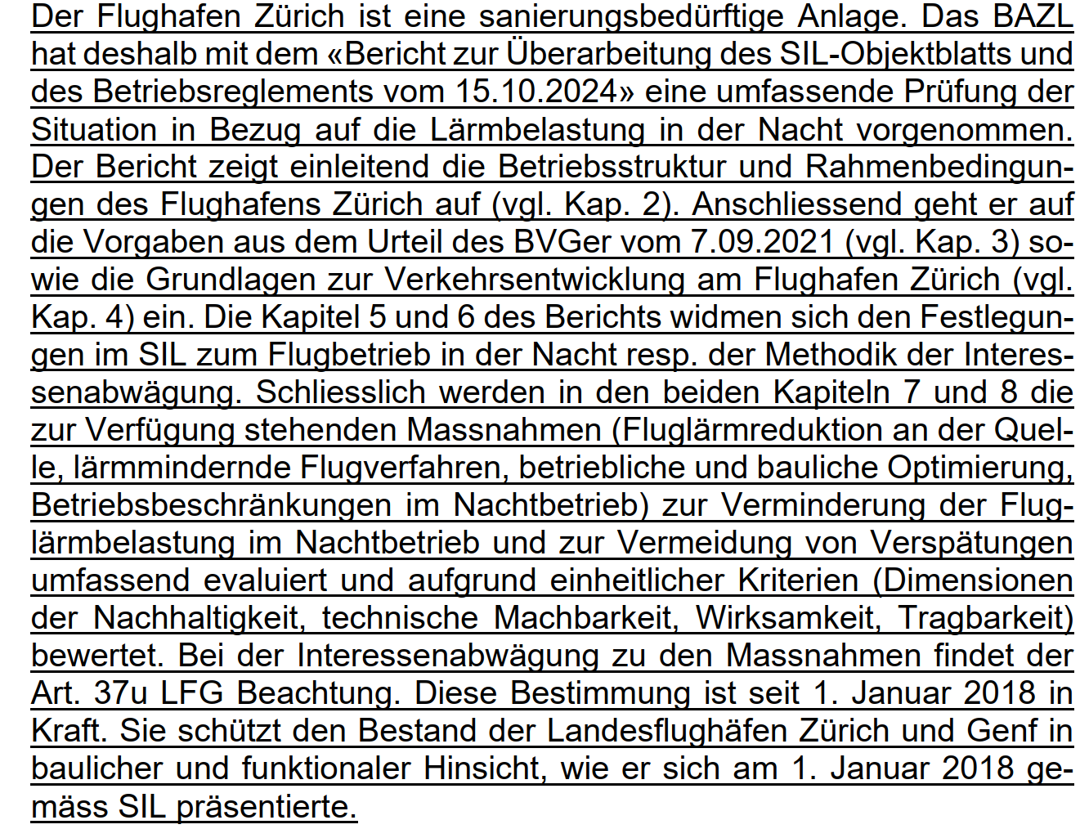
- Diesem Vorgehen ist entschieden entgegenzutreten. Flüge nach 23.00 Uhr sind Verspätungen, also ausserordentliche Verzögerungen. Die neue Regelung im SIL-Objektblatt ist unverhältnismässig, verfassungswidrig und deshalb zurückzuweisen. Die Zürcher Bevölkerung verlangt eine Nachtruhe von 7 Stunden und diese ist auch zu gewährleisten. Das bedenkenlose Vorgehen zur rechtlichen und tatsächlichen Verlängerung der Betriebszeit des Flughafens Zürich und die Reduktion der Nachtruhe stellen eine Verletzung der persönlichen Integrität und die Gefährdung der Gesundheit eines grossen Teils der Bevölkerung dar.
- Der ordentliche Flugbetrieb ist auf die Zeit von 06.00 Uhr bis 23.00 Uhr zu begrenzen und es ist die Nachtflugsperre von 7 Stunden (von 23.00 bis 06.00 Uhr) mit geeigneten Massnahmen umfassend zu gewährleisten, etwa indem die Starts und Landungen über den ganzen Tag so geplant werden müssen, dass im normalen Betrieb nach 23.00 Uhr keine Bewegungen erfolgen. Die Behauptungen zum betrieblichen Bestandesschutz und der zwingenden Notwendigkeit der regelmässigen Bewegungen nach 23.00 Uhr sind zurückzuweisen. Von Anfang an mit 3'200 jährlichen Flugbewegungen in der Zeit nach 23.00 Uhr zu rechnen, verletzt in gravierender Weise die Interessen der betroffenen Bevölkerung am Erhalt eines minimalen Gesundheitsschutzes mittels einer Nachtflugsperre während 7 Stunden.

  - Zu Rechtsbegehren 2: Flughafengesetz/Wachstumsbegrenzung
- Gleichzeitig mit der Ausdehnung der Betriebszeiten wird seitens BAZL am längerfristigen Ziel von 346'000 Bewegungen pro Jahr bzw. 70 Bewegungen pro Stunde stur festgehalten. Damit dies gerechtfertigt werden kann, wird behauptet, dass die für 2030 346'000 prognostizierten Bewegungen die Nachfrage nicht decken könnten und eigentlich 90 Bewegungen statt 70 Bewegungen pro Stunde notwendig wären (vgl. Entwurf Seite 5).
- Somit wird der Eindruck erweckt, es handle sich bei der jetzigen Zielsetzung für 2030 um einen Kompromiss zulasten des Flughafens. Dies ist Augenwischerei. Tatsächlich wird das ungebremste Wachstum des Luftverkehrs weiterhin als unanfechtbare Vorgabe behandelt. Dessen Infragestellung stellt seitens des BAZL offensichtlich ein Tabu dar. Tatsache ist jedoch, dass keine echte Interessenabwägung stattfindet. Die Interessen der Luftfahrt werden allen anderen Interessen übergeordnet und einmal mehr wird seitens des Bundes bestätigt, dass das Zürcher Flughafengesetz und die darin festgehaltenen Anliegen zum Schutz der Bevölkerung vom BAZL als inexistent eingestuft werden.
- Die Vorgaben zum Wachstum des Flugverkehrs als Vorgabe für die FZAG sind nach unten anzupassen. Die bereits seit vielen Jahren erhobene Forderung nach einer Obergrenze von 320'000 Bewegungen pro Jahr stellen zusammen mit der Einhaltung einer siebenstündigen Nachtruhe eine fundamentale Forderung der Bevölkerung rund um den Flughafen dar. Diese ist einzuhalten und erweist sich auch im Rahmen einer echten Interessenabwägung als verhältnismässig.

  - Rechtsbegehren 3: Weitergehende Massnahmen zum Schutz vor Lärm
- Eine weitere Zunahme des Lärms wird abgelehnt. Stattdessen wird gleichzeitig eine permanente Überprüfung der Verbesserungsmöglichkeiten hinsichtlich technischer und betrieblicher Massnahmen (Anflugverfahren, Flugzeugtypen) und die Festlegung wirksamer Lärmgebühren verlangt.
- Dies entspricht auch den Forderungen gemäss dem bereits mehrfach zitierten Urteil des Bundesverwaltungsgerichts. Mit einer pro forma Interessenabwägung ist die Angelegenheit nicht erledigt. Deshalb wird weiterhin gefordert, dass die FZAG sowie die Fluggesellschaften dazu verpflichtet werden, alle technisch und betrieblich möglichen und wirtschaftlich tragbaren Möglichkeiten zu einer Verbesserung der Lärmsituation auszuschöpfen.
- In diesem Zusammenhang ist zunächst zu kritisieren, dass die Formulierung «Besondere Beachtung ist der Begrenzung der Lärmbelastung in der Nacht zu schenken» ersatzlos gestrichen wird. Auch ist die neu aufgenommene Formulierung, wonach Starts im Zusammenhang mit dem Drehkreuzbetrieb bei der Vergabe von Slots nach 22:20 Uhr Priorität geniessen und ansonsten Massnahmen zur Verkehrsbeschränkung, welche die Funktion des Flughafens als Drehkreuz des Internationalen Luftverkehrs beeinträchtigen, verboten sind, zurückzuweisen.
- Auch ist im Sinne des Vorsorgeprinzips eine Festsetzung in den SIL aufzunehmen, dass neue und periodisch bestehende Ab- und Anflugverfahren auch in den Segmenten, unter welchen die IGW nicht mehr überschritten sind, stets auf die Lärmbelastung bezogen auf die Anzahl betroffener Personen zu überprüfen sind. In einer umfassenden Interessenabwägung sind dann die flugtechnischen Vor- und Nachteile der möglichen Varianten den lärmtechnischen gegenüberzustellen und gegeneinander abzuwägen.
- Zu den Lärmgebühren: Es wird bezweifelt, dass die genaue Ausformulierung der Lärmgebühren und die Privilegierung der «Drehkreuz-Flüge» im SIL-Objektblatt zielführend sind. Insbesondere ist die Formulierung «Massnahmen zur Verkehrsbeschränkung in den Nachtstunden, die nachweislich die Funktion des Flughafens als Drehkreuz des Internationalen Luftverkehrs beeinträchtigen, ist zu verzichten» wie auch die übrige Privilegierung der Drehkreuzfunktion» zu streichen (Festlegungen Seite 11). Massgebend für die Festlegung der Lärmklassen sowie der zulässigen Art von Verkehr in den kritischen Nachtstunden darf einzig und allein der Schutz der Bevölkerung sein. Gleichzeitig sind die technischen Verbesserungen konsequent auszuschöpfen. Die Lärmgebühren sind wie bisher in einer entsprechenden Verordnung zu regeln, welche einer gerichtlichen Überprüfung untersteht. Materielle Vorgaben auf Stufe des SIL-Objektblattes erscheinen mithin rechtswidrig, da sie wiederum eine Aushebelung des Umweltrechts und der verfassungsrechtlichen diesbezüglichen Vorgaben bewirken.

  - Zu Rechtsbegehren 4: Sistierung des SIL-Verfahrens, bis die neuen Lärmgrenzwerte festgelegt sind
- Das SIL-Objektblatt soll eine langfristige Perspektive für alle Beteiligten bedeuten. Die Planungssicherheit verlangt deshalb, dass die wesentlichen Grundlagen für die Festlegung der Vorgaben im Zeitpunkt des Erlasses vorliegen. Dies ist vorliegend offensichtlich nicht der Fall. Die geltenden Lärmgrenzwerte sind überholt. Somit fehlt es an einem wesentlichen Kriterium zur Festlegung der zulässigen Belastungen der Bevölkerung. Der SIL-Prozess kann aus Sicht des Gemeinderats nicht fortgeführt werden, solange nicht klar ist, welche Grenzwerte zu beachten sind. Dies erscheint offensichtlich und bedarf keiner weiteren Erläuterungen.
Abschliessend bitte ich um Gutheissung der eingangs gestellten Anträge und verbleibe mit freundlichen Grüssen

(Ort, Datum)

